**IT2812-B *Scheda creata il 12 giugno 2023***

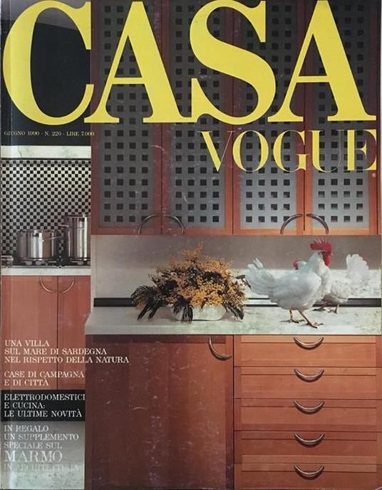**Descrizione bibliografica**

**\*Casa Vogue**. - Anno 1, n. 1 (nov./dic. 1968)- . - Milano : Condé Nast, 1968-2021. - volumi : ill. ; 32 cm. ((Bimestrale; poi mensile. - ISSN 0008-7173. - RAV0099308; VEA1375586

Dal 1988 al 1992 ha come supplemento: *Casa vogue antiques [E4835]

Soggetti: Case – Arredamento - Periodici

Classe: D747.05